检测报告网上公示表
项目编号：WTT-23-253-XP预评价设计专篇控制效果评价现状评价定期检测普查项目
项目名称 | 庄浪县天宇商砼有限责任公司
陪同人 | 李敏君 | 联系人电话 |  | 15597657923
项目地址 | 庄浪县良邑乡李咀村
项目组长 | 李杨 | 报告审核人 |  | 蒋陕峰
质量负责人 | 韩炜烨 | 技术负责人 |  | 成晓琦
项目组成员 | 李国庆、李杨、洪江
采样时间 | 2023.9.9、10、11
影像资料 | 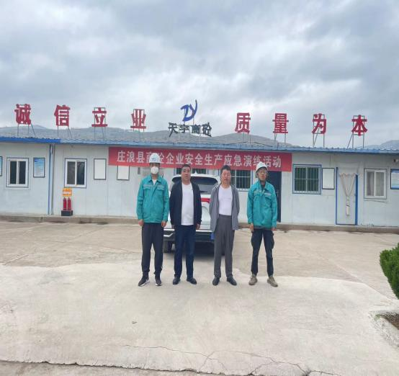 |  | 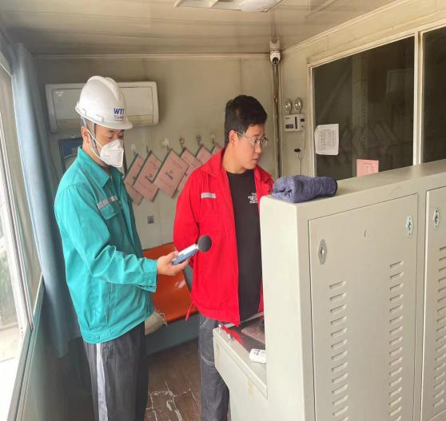
 | 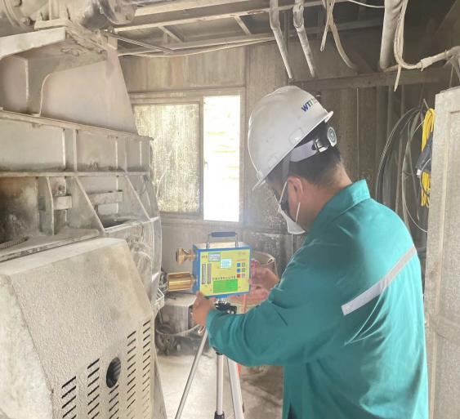 |  | 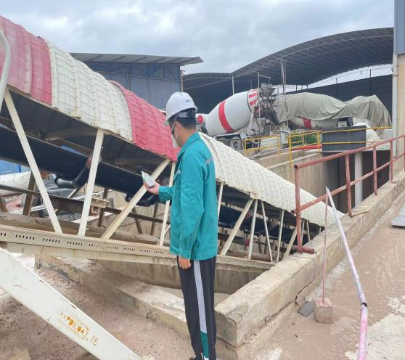
备注
 | 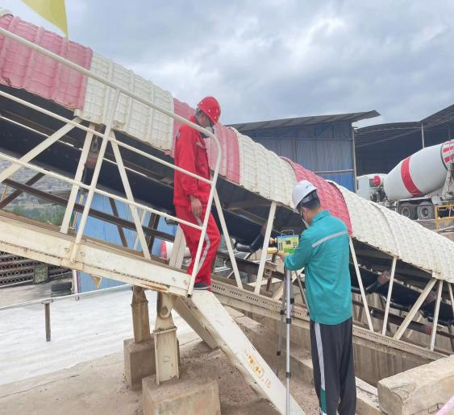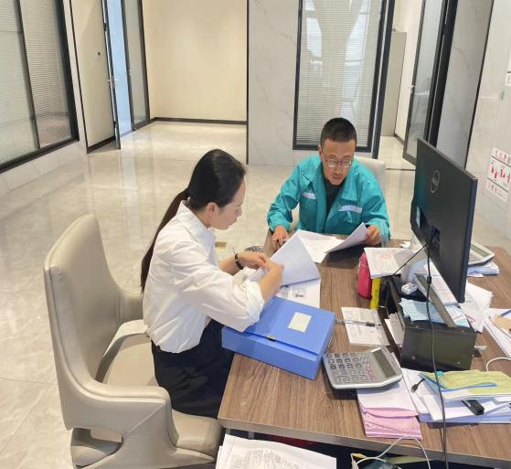
 | 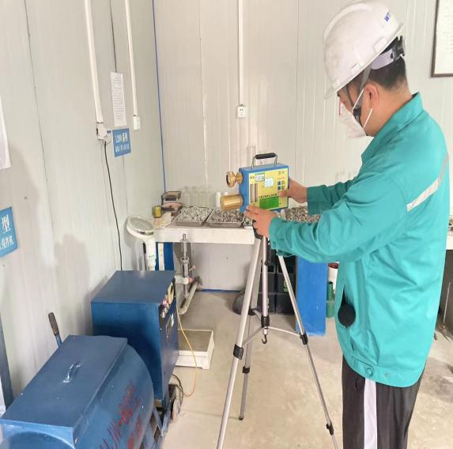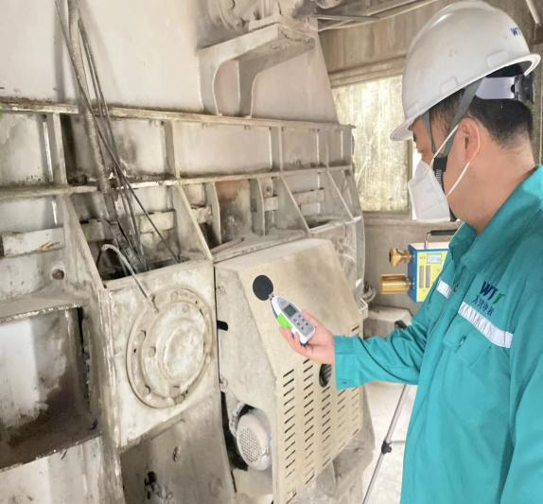
 | 